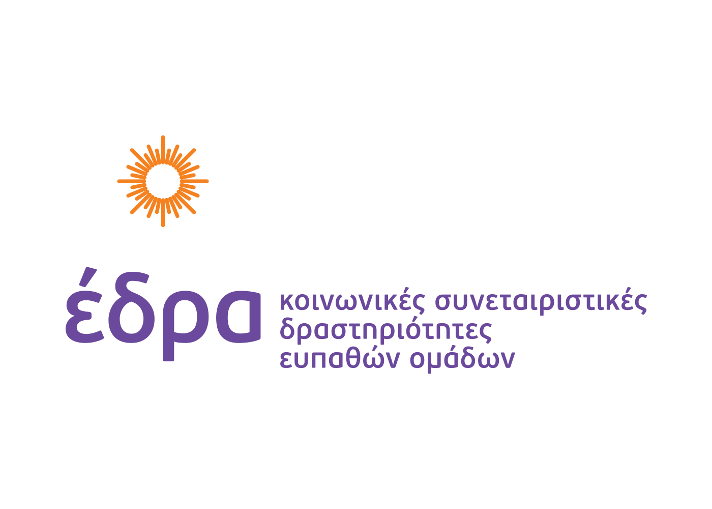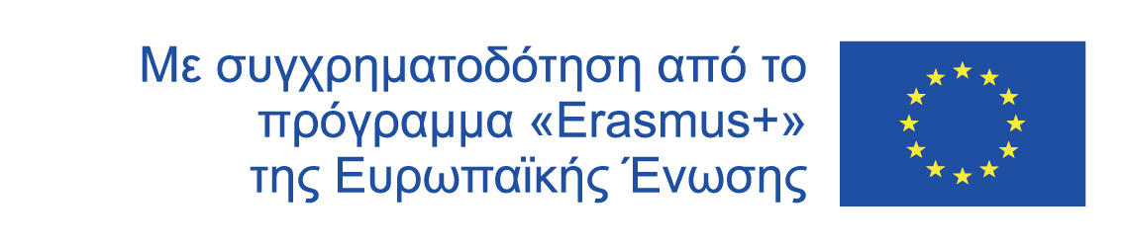


Δελτίο Τύπου

Παρουσίαση εκπαιδευτικού προγράμματος
στο πλαίσιο του Ευρωπαϊκού Έργου “Zero Coercion in Mental Health”

Η Κ.Σ.Δ.Ε.Ο. «ΕΔΡΑ» συμμετείχε στη διαδικτυακή διακρατική συνάντηση στις 22 και 23 Μαρτίου 2021 για το ευρωπαϊκό έργο “Zero Coercion in Mental Health”, που υλοποιείται με την υποστήριξη του προγράμματος Erasmus+ της Ευρωπαϊκής Ένωσης.
Στο πλαίσιο του έργου, θα δημιουργηθεί ένα εκπαιδευτικό πρόγραμμα, το οποίο πρόκειται να στηρίξει τόσο τα άτομα που ζουν με σχιζοφρένεια, όσο και τους συγγενείς και τους επαγγελματίες ψυχικής υγείας. Μέσω του προγράμματος αυτού, στόχος είναι να αναδειχθούν εναλλακτικοί τρόποι διαχείρισης της σχιζοφρένειας, σε αντιδιαστολή προς τον εξαναγκασμό.
Στη διάρκεια της συνάντησης, εξετάστηκε η πρόοδος του έργου και συζητήθηκαν τα εκπαιδευτικά υλικά, προκειμένου στη συνέχεια να μεταφραστούν σε όλες τις γλώσσες των εταίρων που συμμετέχουν.
Κάθε εταίρος προχώρησε στη συνέχεια στην παρουσίαση των βιωματικών εκπαιδευτικών δραστηριοτήτων που είχε σχεδιάσει (DETA) και των συνοδευόμενων εκπαιδευτικών υλικών:
PSP & ESTUAR: DETA 1. ΓΝΩΡΙΖΟΝΤΑΣ ΤΟΝ ΕΑΥΤΟ ΜΟΥ ΚΑΙ ΤΟΥΣ ΦΡΟΝΤΙΣΤΕΣ ΜΟΥ
EWRC: DETA 2. ΠΩΣ ΝΑ ΕΝΔΥΝΑΜΩΣΩ ΤΟΝ ΕΑΥΤΟ ΜΟΥ ΚΑΙ ΤΟΥΣ ΦΡΟΝΤΙΣΤΕΣ ΜΟΥ
FSASM: DETA 3. ΣΥΝ-ΔΗΜΙΟΥΡΓΩΝΤΑΣ ΕΝΑΝ ΧΩΡΟ ΠΟΥ ΝΙΩΘΩ ΑΣΦΑΛΗΣ
FSASM: DETA 4. ΓΙΝΟΜΑΙ ΠΡΟΟΡΑΤΙΚΟΣ: ΑΠΟΚΛΙΜΑΚΩΣΗ ΣΤΟ ΣΠΙΤΙ
SENT: DETA 5. ΑΞΙΟΛΟΓΩΝΤΑΣ ΤΟΝ ΕΑΥΤΟ ΜΟΥ: ΣΥΖΗΤΗΣΗ ΣΤΟ ΣΠΙΤΙ
Κ.Σ.Δ.Ε.Ο. «ΕΔΡΑ»: DETA 6. ΣΩΜΑΤΙΚΗ ΚΑΙ ΣΥΝΑΙΣΘΗΜΑΤΙΚΗ ΕΥΗΜΕΡΙΑ ΣΤΟ ΣΠΙΤΙ
SENT: DETA 7. ΣΤΗΡΙΖΟΝΤΑΣ ΑΛΛΟΥΣ ΑΝΘΡΩΠΟΥΣ ΣΑΝ ΚΙ ΕΜΕΝΑ
Στη διάρκεια της συνάντησης, το ΙΝΣΤΙΤΟΥΤΟ ΑΝΑΠΤΥΞΗΣ ΕΠΙΧΕΙΡΗΜΑΤΙΚΟΤΗΤΑΣ (IED) παρουσίασε την online εκπαιδευτική πλατφόρμα, παρέχοντας στους εταίρους τις βασικές οδηγίες χρήσης της. Μέσα στο επόμενο διάστημα, το IED θα αναπτύξει έναν εκπαιδευτικό οδηγό, ώστε όλοι οι εταίροι να έχουν στη διάθεσή τους αναλυτικές οδηγίες για το πώς να κάνουν χρήση της πλατφόρμας.
Η επόμενη συνάντηση έχει οριστεί για το τέλος του Απριλίου, έτσι ώστε να ξεκινήσει η επικύρωση του εκπαιδευτικού προγράμματος, λαμβάνοντας πάντα υπόψιν τις επικρατούσες συνθήκες και περιορισμούς που έχουν προκύψει από την πανδημία του Covid-19.

Για περισσότερες πληροφορίες:
www.zerocoercion.eu
https://www.facebook.com/ZeroCoercion

Η υποστήριξη της Ευρωπαϊκής Επιτροπής στην παραγωγή της παρούσας έκδοσης δεν συνιστά αποδοχή του περιεχομένου, το οποίο αντικατοπτρίζει αποκλειστικά τις απόψεις των συντακτών, και η Επιτροπή δεν μπορεί να αναλάβει την ευθύνη για οποιαδήποτε χρήση των πληροφοριών που περιέχονται σε αυτήν.


